Тема: Реклама.
Мета реклами полягає не в
тому, щоб розважати
глядача, а в тому, щоб
продавати йому товар.
Девід Огілві
Реклама - це інформація, поширювана в будь-якій формі за допомогою будь-яких правомірних або неправомірних засобів про фірму, бренд, товар, послугу і т.д.
Залежно від джерела реклама може мати різні форми: усну, письмову, аудіовізуальну, графічну. Реклама існує у вигляді рекламного повідомлення, ролика чи замовного фільму. Реклама є системою заходів цілеспрямованого впливу на споживачів, що формує та регулює рух товару на ринку. Реклама з’являється там, де є обмін товарами, де є конкуренція і де кожний товаровиробник бореться за свого покупця й шукає свою нішу на ринку.
Друковані медіа отримують кошти від рекламодавців за розміщення реклами товарів, послуг і можливостей, які пропонують певні організації чи люди. Реклама спрямована привернути увагу потенційного покупця, вплинути на його свідомість і сформувати в нього бажання купити чи скористатися товаром або послугою. Будь-який тип реклами використовує різноманітні психологічні способи, щоб вплинути на споживача. Так чи інакше, реклама намагається об’єднати уявлення про певний продукт із нашими глибинними й найосновнішими потребами. Девіз рекламістів говорить: «Люди не знають, чого хочуть доти, поки їм це не запропонують ». Найчастіше психологічні методи впливу суперечать етичним нормам, примушують купувати товар і формують помилкові цінності.
Рекламні ходи:

- Подарунки
- Лотерея
- Клуби за інтересами
- Участь у ярмарках, виставках
- Реклама бренду через підтримку відомих команд спорту та шоубізнесу.

Сучасні види реклами

- Комерційна (спонсорство, просування відомих брендів, та інша сучасна реклама, яка зачіпає просування товарів фірм замовників реклами).
- соціальна (зачіпає благодійність, і інші види некомерційної діяльності)
- політична (яка зачіпає інтереси політиків у зміцненні свого становища в суспільстві)
- приватні оголошення (не пов'язані з підприємницькою діяльністю)

Фунукції реклами:

- Економічна - реклама стимулює збут товару і сприяє зростанню прибутку, прискоренню процесу купівлі-продажу;
- Освітня (інформаційна) функція - реклама виступає як засіб навчання: споживач не тільки дізнається про товари і послуги, але і відкриває для себе способи вдосконалення життя;
- Комунікативна - за допомогою опитувань і анкет, аналізу ринкових процесів і внутрішньофірмових досліджень підтримується зворотний зв'язок фірми (підприємства) з ринком і споживачем;
- Контролююча - контролює процеси формування переваг груп споживачів щодо різних товарів;
- Стимулююча функція - нагадування, спонукання до покупки, встановлення контактів

Класифікація реклами:

- У залежності від об'єкта
- Реклама для покупців
- Реклама для покупців товарів виробничо-технічного призначення;
- Змішана реклама.
- У залежності від замовника:
- Реклама підприємств-виробників;
- Реклама підприємств оптової торгівлі;
- Реклама підприємств роздрібної торгівлі.

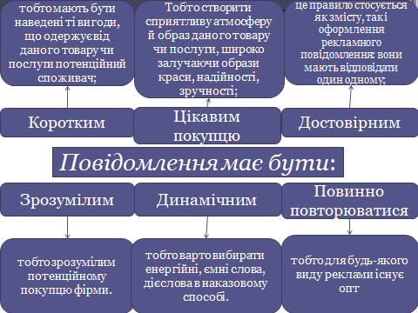

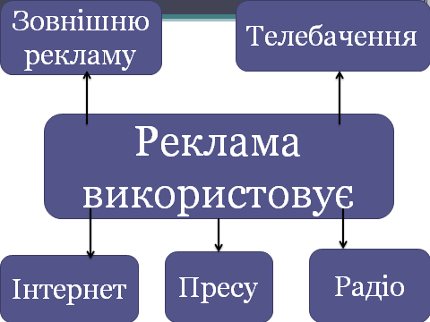

Особливості реклами алкогольних напоїв та тютюнових виробів У рекламі цих товарів заборонено використовувати фотомоделей, осіб віком до 18 років, лікарів і акторів, зовнішній вигляд яких імітує зовнішній вигляд лікарів, відомих людей, які прямо чи опосередковано схвалюють паління і вживання алкоголю, пива та напоїв, що виготовляються на його основі. Сама реклама не повинна містити зображення процесу паління або споживання алкоголю. Порушення будь-якого з описаних вище принципів карається законом.
Переваги реклами:
- можливість залучення великої аудиторії;
- низька вартість одного рекламного контакту;
- у наявності мається велика кількість різних ЗМІ і можна вибрати найбільш придатні для цільових сегментів;
- можливість контролювати зміст повідомлення, його оформлення, час виходу;
- можливість змінювати повідомлення залежно від реакції цільового сегмента;
- висока ймовірність того, що рекламне повідомлення дійде до потенційного споживача;
- імовірність того, що покупець прийде до рішення про покупку до контакту безпосередньо з продавцем.

Недоліки реклами:

- рекламне повідомлення є стандартним, негнучким;
- немає можливості зосередитися на індивідуальних потребах клієнта;
- рекламне повідомлення є коротким;
- деякі види реклами вимагають великих інвестицій;
- у ряді випадків необхідно довго чекати розміщення рекламного повідомлення.

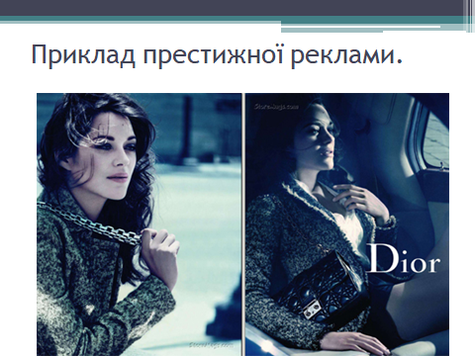
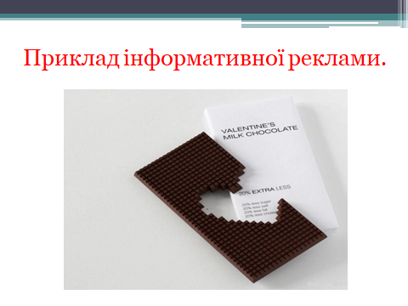
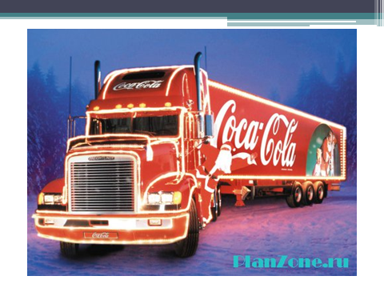

Домашнє завдання:

- Як ви вважаєте, чи має закон регулювати показ реклами?
- Які види товарів не варто рекламувати?
- Наведіть аргументи, які підкреслюють, що реклама — це негатив або позитив.

